**Консультация для родителей по ПДД.**

**Безопасность детей - забота взрослых**

Анализ ДТП показывает, что главная причина дорожных трагедий — отсутствие у детей навыков безопасного поведения на улицах и дорогах.

Родители для детей являются образцом поведения на улицах и дорогах. Никакое обучение не будет эффективным, если самые близкие люди, которые пользуются у дошкольника особым авторитетом, не соблюдают правила дорожного движения. Нарушение родителями правил приводит к тому, что дети, подражая им, вырабатывают манеру поведения на дороге опасную для жизни и здоровья, которая впоследствии может привести к непоправимой беде. Поэтому необходимо убедить родителей в том, что они, прежде всего, отвечают за безопасность своих детей и самое простое, что могут сделать, — это быть хорошим примером для подражания.

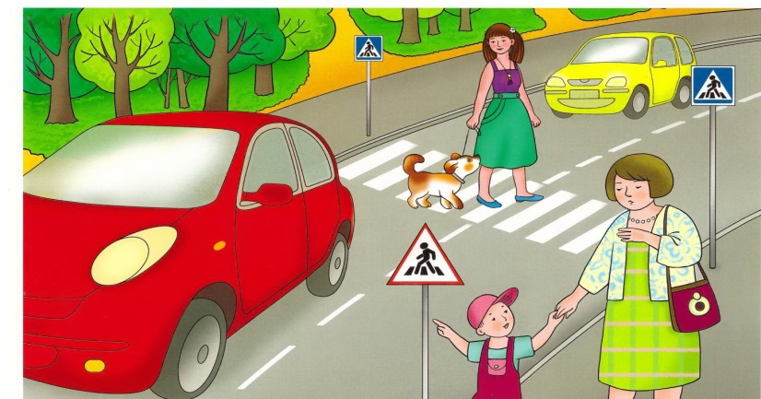Дорога с ребенком в детский сад и обратно — идеальный способ не только давать ему знания, но и формировать у него навыки безопасного поведения на улице, **соблюдая следующие обязательные требования:**

*из дома выходите заблаговременно, так, чтобы ребенок привыкал идти по улице не спеша;

*перед переходом проезжей части обязательно остановитесь, переходите дорогу размеренным шагом без какой-либо спешки. Часто дети не поспевают за родителями и бегут рядом. Следите, чтобы ребенок шел в своем темпе;

*приучите детей переходить проезжую часть только на пешеходных переходах и перекрестках;

*никогда не выходите на проезжую часть из-за стоящего транспорта и других предметов, закрывающих вам обзор: стоящий на остановке транспорт нельзя обходить ни сзади, ни спереди; необходимо отойти от него до ближайшего перекрестка или пешеходного перехода и только там перейти проезжую часть;

* выходя на проезжую часть, прекращайте посторонние разговоры с ребенком, он должен привыкнуть, что при переходе не надо отвлекаться, а необходимо сосредоточить все внимание только на дорожной обстановке.

* там, где есть светофор, переходите проезжую часть только на зеленый сигнал, предварительно обязательно убедитесь в безопасности перехода.

* при переходе и на остановках общественного транспорта крепко держите ребенка за руку, так как он может неожиданно выбежать на проезжую часть;

*из автобуса, троллейбуса, автомобиля выходите первыми, впереди детей, в противном случае малыш может упасть, а ребенок постарше выбежать в этот момент из-за стоящего транспорта на проезжую часть дороги;

*привлекайте ребенка к участию в наблюдении за обстановкой на дороге: показывайте ему те машины, которых надо остерегаться, которые готовятся поворачивать или едут с большой скоростью (их надо пропустить);

*покажите безопасный путь в детский сад, школу, магазин;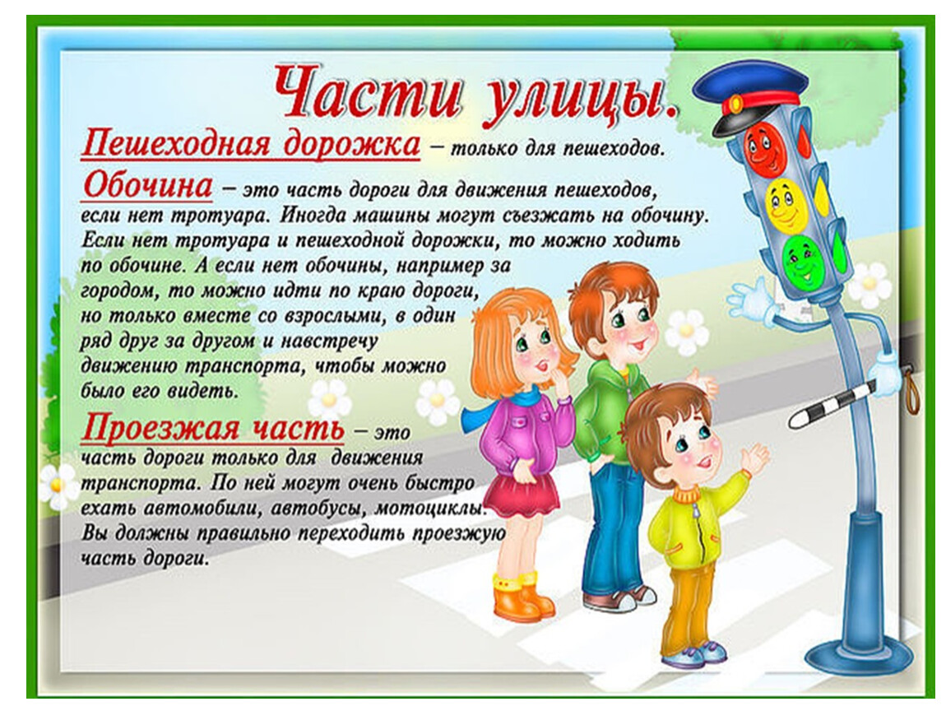

* следите за тем, чтобы ребенок катался на велосипеде только на детской или спортивной площадке и не вблизи дорог и на проезжей части улицы.

**ПОМНИТЕ!** Никогда в присутствии ребенка не нарушайте ПДД — плохой пример заразителен, ведь ребенок обучается правилам безопасного поведения на проезжей части, прежде всего, на вашем примере.